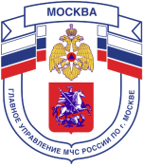

Главное управление МЧС России по г. Москве Управление по Новомосковскому и Троицкому АО
2 региональный отдел надзорной деятельности и профилактической работы
142191, г. Москва, г.о. Троицк, ул. пл. Верещагина д. 1 телефон:
8(495)840-99-70,
E-mail: nitao2@gpn.moscow
_____________________________________________________________________________
ПРАВИЛА ПОВЕДЕНИЯ
Если вы оказались вблизи очага пожара в лесу или на торфянике
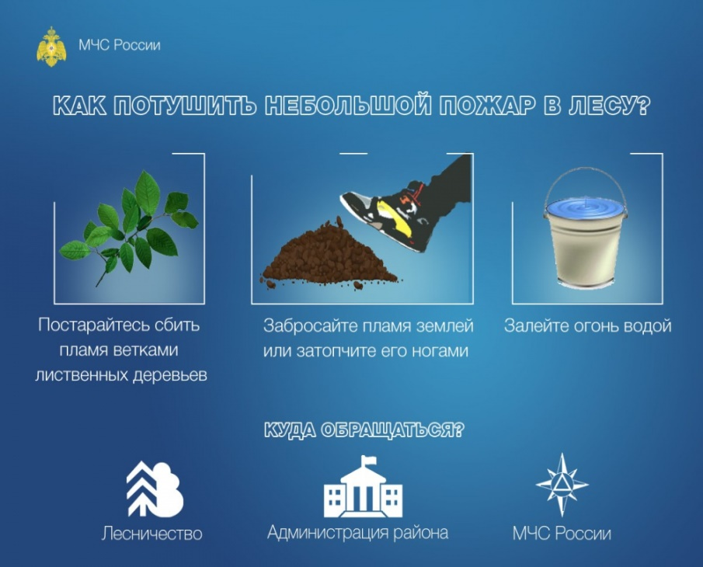
Если Вы оказались вблизи очага пожара в лесу или на торфянике и у Вас нет возможности своими силами справиться с его локализацией, предотвращением распространения и тушением пожара, немедленно предупредите всех находящихся поблизости людей (специальные службы) о необходимости выхода из опасной зоны.
Организуйте их выход на дорогу или просеку, широкую поляну, к берегу реки или водоема, в поле. Выходите из опасной зоны быстро, перпендикулярно к направлению движения огня. Если невозможно уйти от пожара, войдите в водоем или накройтесь мокрой одеждой. Выйдя на открытое пространство или поляну дышите воздухом возле земли – там он менее задымлен, рот и нос при этом прикройте ватно-марлевой повязкой или тряпкой.
После выхода из зоны пожара сообщите о месте, размерах и характере пожара в администрацию населенного пункта, лесничество или противопожарную службу, а также местному населению.
Знайте сигналы оповещения о приближении зоны пожара к населенному пункту и принимайте участие в организации тушения пожаров.
Телефон пожарной охраны – 101, 112
Единый телефон доверия ГУ МЧС России по г. Москве: +7(495) 637-22-22
mchs.qov.ru – официальный интернет сайт МЧС России

